Colegio Carlos Miranda Miranda
Lenguaje Verbal /Carla Ibarra Castañeda
Educadora de Párvulos
GUÍA DE APOYO N °10
La Noticia
Nombre del Estudiante:
Objetivos de Aprendizaje: | OA-3 Descubrir en contextos lúdicos, palabras conocidas, identificación de sonidos finales.  OA- 6 Comprender contextos explícitos de textos literarios y no literarios a partir de la escucha atenta, describiendo información y realizando inferencias y predicciones.
Cont. Conceptuales | Descubrir, identificar, comprender, inferir y predecir
Curso: | Pre – kínder - kínder | Fecha | Lunes 30 de junio
Instrucciones Generales: | Estimados estudiantes y apoderados:  En estas actividades de Lenguaje trabajaremos el texto “la noticia”, vocabulario contextual, escribiremos y seremos muy creativos, antes de comenzar a responder te invito a revisar el PPT que estará publicado en la página del colegio, luego de verlo debes responder, antes escribir tu nombre. Para saber si has aprendido te pido por favor realices este ticket de salida y posteriormente un adulto tome fotografía para luego enviarla vía al celular de la tía Carla Ibarra.
Meta de la actividad: Registre su objetivo de evaluación y describa los pasos. | ¿Dónde llegaremos?  Aprenderemos:  Sonido silábico final, vocabulario y aprenderemos de  la noticia  ¿Cómo lo haremos?  ¿Qué haremos?  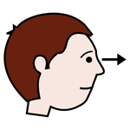  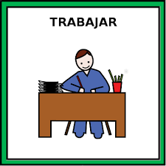

Horario de actividades para trabajar durante la semana

LUNES MARTES MIERCOLES JUEVES VIERNES
EXPLORACIÓN DEL ENTORNO NATURAL

IDENTIDAD Y AUTONOMIA

CORPORALIDAD
Y
MOVIMIENTO
PENSAMIENTO
MATEMÁTICO
LENGUAJE
VERBAL

Colegio Carlos Miranda Miranda
Lenguaje Verbal /Carla Ibarra Castañeda
Educadora de Párvulos

Nombre: ______________________________________________
Fecha: lunes 30 de junio del 2020
TICKET DE SALIDA:ES UNA ESTREATEGIA DE EVALUACION FORMATIVA PARA SABER QUE Y CUANTO APRENDISTE EL DIA DE HOY.
Para saber si has aprendido te pido por favor realices este ticket de salida y posteriormente un adulto tome fotografía para luego enviarla vía al celular de la tía Carla Ibarra

1.- Marca con una X el tipo de texto

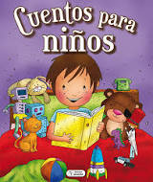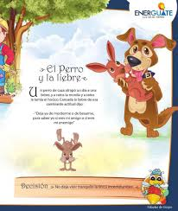

2.- ¿Que es cautiverio? Dibuja

3.- Nombra y dibuja con sonido final O
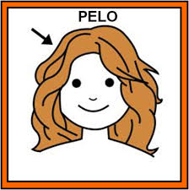

PPT kinder la noticia con audio lenguaje.pptx

